- 计算机网络的组成
- 组成部分：硬件、软件、协议（一系列规则和约定的集合）
硬件：端系统、中间的路由器、中间的交换机等。
软件：附在端系统上，甚至是包括这个中间设备上面，也有一定的软件。
协议：根据这些协议我们就可以规定这个数据如何封装如何打包如何传输如
何从这一段到另一段。

- 工作方式：边缘部分、核心部分。

边缘部分：包括一些计算机、非常庞大的一些服务器，还有大形计算机，甚至可以包括非常小的网络摄像头。

核心部分：边缘部分需要使用核心部分提供的一些服务，边缘部分才能实现端系统与端系统之间的通信。（端系统之间的通信是进程之间的通信）

扩展：
①两个端系统之间的通信的两种方式：C/S方式、P2P方式。

②C/S方式：我们使用微信发消息时，需要把这个消息发送给腾讯的服务器，再由这个服务器把消息的请求发送给另一个人。（这个服务器的将接受到的请求越多，得到这个服务器的回应就越慢，如在微信抢红包时卡了）

③P2P方式：大家都是对等的，没有说我永远是个服务器，或者我永远是个客户机。所有主机都有两个身份，一面是提供服务的服务者，一面是享受服务的被服务者（客户）。

核心部分：为边缘部分服务，包括路由器、一些中间设备，还有一些网络链接起来。

- 功能组成（数据通信、资源共享）：通信子网、资源子网。
通信子网：实现【数据通信】
资源子网：实现【资源共享】/【数据处理】

OSI参考模型的7层：
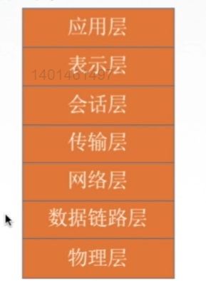
下3层（物理层、数据链路层、网络层）：属于通信子网（各种传输介质、通信设备、相应的网络协议组成），这3层是用来传输数据的。在这三个层次当中实现数据通信的主要设备就是包括“网络层的路由器；数据链路层的交换机、网桥；物理层的集线器和中继器”。

上3层（应用层、表示层、会话层）：属于资源子网，实现资源贡献功能的设备和软件的集合。资源子网可以向网络用户提供共享其他计算机上的应用资源、软件资源和数据资源等等的服务。

传输层：为了弥补上面这3层要求的服务和网络层提供的服务之间的差距，并且项高层屏蔽通信子网中的一些细节。

3、计算机网络的分类
（1）按分布范围分：广域网（WAN）、城域网（MAN）、局域网（LAN）、个人区域网（PAN）

交换技术：通过路由器等等一些中间设备把我们这个数据一点一点的转发存储并且交换出去。

广域网：通常使用交换技术。（如不同城市的人们之间的通信）
局域网：通常使用广播技术。（如一个学校机房、办公楼）

注意：我们学习最主要的就是 广域网和局域网，区分二者不能仅仅从地理区域上划分，要看它们使用的是什么技术，如果使用的是“广域网”的技术就是“广域网”，如果使用的是“局域网”的技术就是“局域网”。

（2）按使用者分：公用网、专用网。
公用网：国有或者是私有的出资建造的一些大形网络，包括电信、联通、移动。
专用网：某个部门或者某个行业为了自己的一些特殊的工作需要，所以构建的网络。（比如军队、正负，或者公司的一个办公室）

（3）按交换技术分：电路交换、报文交换、分组交换

电路交换：首先建立连接（占用这样一个通信资源）、然后通话（一直占用这个资源）、再然后释放连接（把电号一放下，就是释放链接，就是归还了通信资源）。有这3个步骤的交换方式就是“电路交换”。

报文交换，分组交换：都是采用“存储转发”机制，不同是一次性发送报文还是将报文进行分组，发送分组。

- 按拓扑结构分：总线型、星型、环型、网状型。
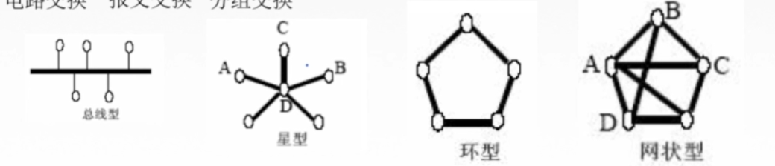
结点：可以是路由器、交换机这些中间设备，也可以是端系统当中的主机。

- 按传输技术分：广播式网络、点对点网络。
广播式网络：共享公共通信信道。（常用于局域网）
点对点网络：使用【分组存储转发】和【路由选择】机制。（通常用于广域网）

